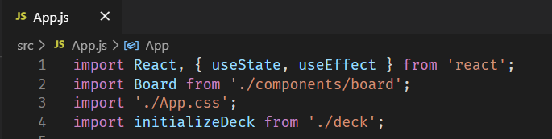

Penjelasan mengenai Import :

1. React :

Untuk menggunakan framework React di dalam aplikasi kita tentunya kita perlu mengimportnya.

1. useState dan useEffect :

Hook yang kami digunakan dalam aplikasi kita, untuk penjelasan fungsi dan cara pemakainannya akan dijelaskan dibagian bawah.

1. App.css :

Custom css yang kita gunakan untuk mempercantik tampilan halaman Web kita.

1. Board dan initializeDeck :

Komponen yang kita buat secara sendiri untuk dipanggil didalam App.js

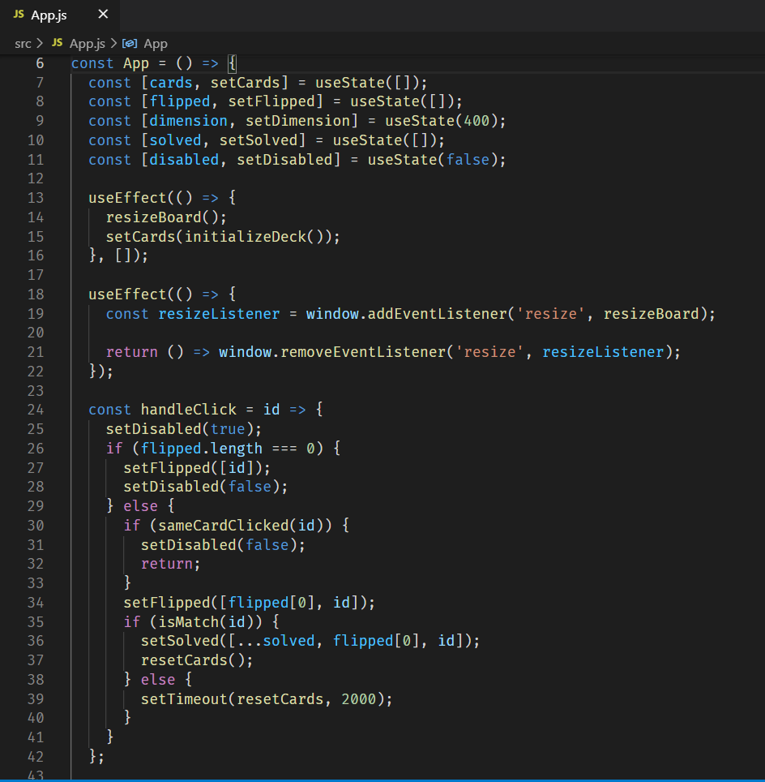

App adalah sebuah fungsi yang didalamnya berisikan :

1. useState :

Sebuah Hook yang berfungsi untuk mengubah value dari sebuah variable.

Untuk menggunakan useState adalah sebagai berikut :

* **const [disabled, setDisabled] = useState(false);**
* **disabled** adalah sebuah variable penampung dari nilai yang akan diberikan.
* **setDisabled** adalah sebuah *function* yang berperan untuk mengset nilai ke dalam variable disabled.
* **useState(false)** adalah nilai awal atau dikenal initial value yang akan diset ke dalam variable disabled.

1. useEffect :

Sebuah Hook yang akan menjalankan fungsi lain dengan catatan :

* Tidak memiliki argument kedua
  + Fungsi di dalam useEffect ini akan dijalankan setiap saat ketika komponen di render
* Argument kedua adalah **[]**
  + Fungsi di dalam useEffect ini akan dijalankan saat pertama kali komponen siap dirender
* Argument kedua adalah [*value*]
  + Fungsi di dalam useEffect akan dijalakan hanya pertama kali komponen siap di render dan nilai *value* berubah

Game Logic:

disabled: untuk mencegah user mengklik / membuka kartu-kartu yang ada selama proses pengecekan kartu yang dibuka.

solved: untuk menyimpan kartu-kartu sepasang mana saja yang sudah ditemukan oleh user.

flipped: untuk menyimpan kartu yang sedang dibuka oleh user menunggu kartu lain dibuka lagi oleh user.

logic:

* jika kartu yang dibuka adalah yang pertama, maka masukkan index kartu tersebut ke flipped
* jika kartu yang dibuka adalah yang kedua:
  + cek apakah kartu yang diklik adalah kartu yang sama dengan flipped, jika ya abaikan aksi tersebut
  + jika berbeda, masukkan index kartu tersebut ke dalam flipped
    - jika kedua kartu yang ada didalam flipped sama, maka masukkan index kedua kartu tersebut kedalam solved untuk membiarkan kedua kartu tersebut terus membuka
    - jika kedua kartu berbeda, maka berikan delay 2 detik untuk melanjutkan permainan
    - setelah pengecekan kedua kartu, hapus isi array flipped